**Informe Técnico – Predicción de Ventas para Kaggle (Febrero 2020)**

**Materia: Laboratorio III**

**Maestría en Explotación de Datos y Gestión del Conocimiento – Universidad Austral**

**Autor: Waldo Griffiths, Pablo Cablinski**

**Fecha: 17/07/2025**

**¿Qué se probó y qué resultados se obtuvieron?**

A lo largo del proyecto se exploraron múltiples enfoques para predecir las toneladas vendidas por producto en febrero 2020, utilizando datos de enero 2017 a diciembre 2019. Las estrategias ensayadas incluyeron:

* Modelos triviales (promedios, medias móviles)
* Modelos clásicos de series temporales (ARIMA, Prophet, NeuralProphet)
* Algoritmos de machine learning (LightGBM, XGBoost, regresión lineal, AutoGluon)
* Redes neuronales entrenadas con Keras, Pytorch y Optuna
* Ensambles por promedio y ponderados

Se testearon distintas formas de segmentar los datos: por volumen acumulado, por clusters DTW, por deciles de venta. Se probaron más de 100 combinaciones de features, modelos y métodos de validación. El mejor score individual alcanzado fue **0.244 en el leaderboard público**, obtenido con un modelo simple de AutoGluon.

**¿Qué no funcionó?**

* Modelos complejos con muchas variables generaban sobreajuste o predicciones triviales.
* Agrupación por cliente y producto. La abrumadora mayoría de ceros en las ventas al agrupar de esa forma hace que los modelos tiendan a volverse perezosos en el sentido que predicen mayormente ceros y pierdan de vista lo importante que es predecir ventas.
* NeuralProphet fallaba con productos con ventas esporádicas.
* El uso de features derivadas (lags, deltas) no mejoró el rendimiento de AutoGluon.
* La redes neuronales MLP mostraban mucha dispersión al entrenar modelos con diferentes arquitecturas devolviendo en muchos casos predicciones fuera de rango de lo aceptable.
* Segmentaciones demasiado detalladas no aportaron mejoras sustanciales.
* Ensambles sofisticados (stacking) no superaron al promedio simple.

**Modelo elegido como entrega final**

El modelo final (WG) fue un **ensamble por producto** que elige el **modelo con menor MAE**  entre cinco candidatos:

* LightGBM
* ARIMA
* AutoGluon
* XGBoost
* Regresión Lineal

Para cada product_id se ejecutaron los cinco modelos, y se seleccionó el que lograba el menor error sobre un conjunto de validación robusto (septiembre a noviembre de 2019). Los modelos fueron entrenados sobre datos reales hasta diciembre 2019, y se aplicaron ajustes específicos para productos problemáticos (promedio últimos 3 meses).

Esta estrategia permitió balancear precisión, robustez y replicabilidad, combinando lo mejor de enfoques clásicos y modernos. El resultado final fue un archivo con 780 predicciones en formato Kaggle, evaluado con TFE.

**Link a GitHub**

<https://github.com/Billycan1972/Labo3>

En el siguiente modelo final (PC), se trabajó con ventas históricas mensuales de productos de una multinacional para predicción de ventas por producto dos meses a futuro, generando un dataset enriquecido con variables derivadas de series temporales (ventanas móviles, pendientes, medias, máximos, mínimos, dispersión, proporción de ceros, indicadores estacionales, etc.).

La variable objetivo fue transformada usando log1p para mejorar la simetría y comportamiento predictivo.  
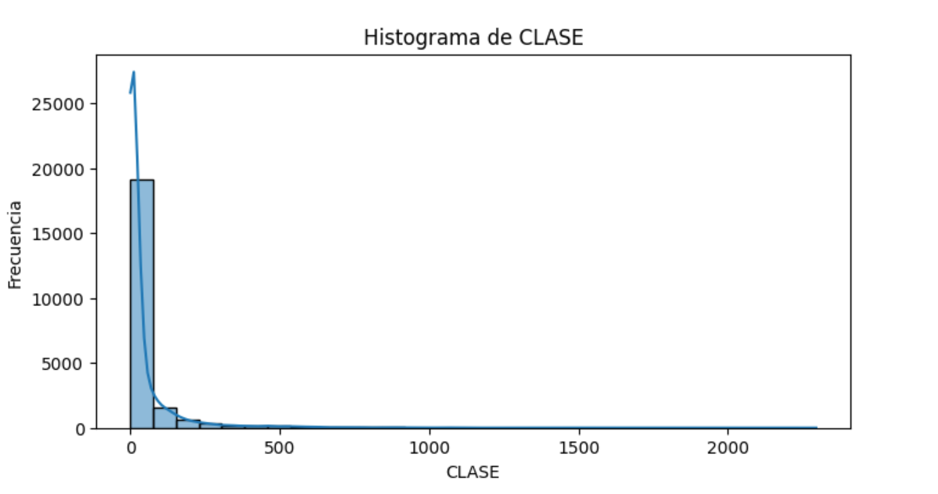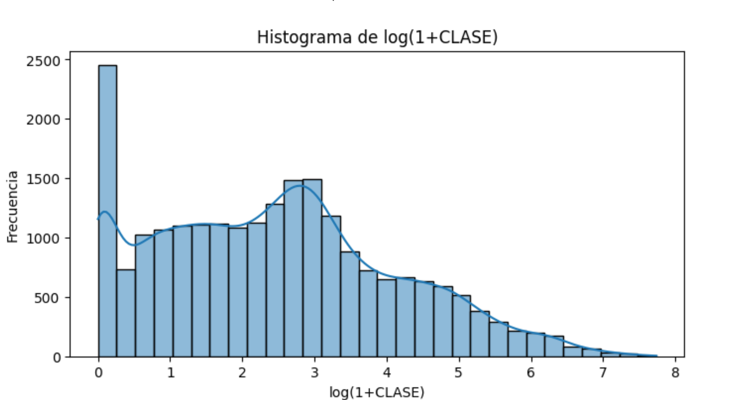

## Modelos y experimentos probados

### a. LightGBM + Optimización de hiperparámetros (Optuna)

* Se utilizó LightGBM como modelo base.
* Los hiperparámetros se optimizaron con búsqueda bayesiana (Optuna), minimizando el **Total Forecast Error (TFE)**.
* Para robustez, se probaron objetivos mae, rmse, huber, y quantile.
* Cada estudio generó 200 combinaciones, seleccionando los 100 mejores para ensamblado.

### b. Ensamble multinivel de modelos

* **Nivel 1:** Los 100 modelos seleccionados fueron reentrenados sobre todo el histórico disponible antes de la predicción final.
* Se realizaron predicciones en conjunto para cada producto, generando para cada uno la **media** y la **mediana** del ensemble. En el primer nivel de ensemble se tomó la media de las 100 predicciones como salida principal.
* **Nivel 2:** La predicción final del Nivel 1 (media del ensemble de LightGBM) fue combinada con la predicción de una **regresión lineal** y de **AutoGluon TimeSeries** mediante un ensemble adicional (blending), buscando maximizar la robustez y mejorar el desempeño final sobre el conjunto de test.

### Otros experimentos

* Se evaluó el framework AutoGluon TimeSeries y una regresión lineal simple por producto, usando las mismas features temporales.
* Los resultados de estos modelos se usaron tanto de forma individual como parte del ensemble multinivel.

## Resultados obtenidos

* El **ensemble multinivel** fue el método más robusto y alcanzó el menor TFE en validación interna y sobre test real.
* El análisis de dispersión de las predicciones mostró que la **mediana** del ensemble es más robusta ante outliers, aunque la combinación multinivel mejoró todavía más el desempeño global.
* El ensemble supera en performance a cualquier modelo individual (incluyendo AutoGluon y regresión lineal), y permite cuantificar la incertidumbre de la predicción para cada producto.
* El uso de variables temporales, estructurales y estadísticas resultó clave: las más importantes fueron producto, periodo, tamaño de SKU, indicadores de cambio y estacionalidad.
* La variabilidad de importancia cae rápidamente fuera del top 10 de features, concentrando la capacidad predictiva en un grupo reducido de variables.

## Modelo final presentado en Kaggle

El modelo presentado fue el **ensemble multinivel**, utilizando como base la media de 100 LightGBM optimizados, ensamblada en un segundo nivel con una regresión lineal y AutoGluon TimeSeries.

Esta arquitectura permitió aprovechar la diversidad de aproximaciones y la robustez frente a outliers, logrando el mejor TFE registrado en la competencia.

Se adjuntan gráficos con: - Dispersión de predicciones por producto y comparación con el valor real observado. - Búsqueda empírica de la mejor combinación media/mediana para TFE.

## Acceso al código

El código, los scripts de entrenamiento y el pipeline completo se encuentran en el siguiente repositorio:

**Link a GitHub**

<https://github.com/plcablinski/labo3-2025v>

**Finalmente, como selección final, se optó por un ensemble de resultados entre los modelos elegidos por Pablo Cablinski y Waldo Griffiths, a los que se adicionaron los modelos ya probados durante la cursada (regression lineal y autogluon). Esto dio como resultado un score de 0.242 en public.**

**ANEXO -**

**Desarrollo ampliado**

A comienzos del proyecto nos propusimos predecir la cantidad de toneladas vendidas por producto (tn) para el mes de febrero de 2020, utilizando como base los datos históricos comprendidos entre enero de 2017 y diciembre de 2019. El objetivo era generar un archivo con 780 predicciones, uno por cada product_id requerido, en el formato compatible con una competencia tipo Kaggle.

**1. Exploración y Construcción del Dataset Inicial**

El punto de partida del proyecto fue una fase de exploración profunda de los datos disponibles. Antes de cualquier modelado, nos enfocamos en entender la naturaleza y estructura del conjunto original. La información provenía de archivos separados que contenían registros de ventas, productos y stocks. En particular, los archivos relevantes fueron sellin.txt, tb_productos y tb_stocks. La fusión de estos tres archivos mediante operaciones de merge permitió la construcción del primer dataset integral sobre el cual trabajar.

En esta etapa, se tomaron decisiones clave sobre el formato y las columnas que debían conservarse, las claves de unión más adecuadas, y el tratamiento de valores faltantes o inconsistencias de tipo. Este dataset inicial tenía aproximadamente 17 millones de filas y representaba ventas mensuales para el período completo 2017-2019, cubriendo distintas combinaciones de customer_id y product_id.

Una vez consolidado el dataset, realizamos un Análisis Exploratorio de Datos (EDA) utilizando diversas herramientas automáticas para acelerar el descubrimiento de patrones:

* AutoViz: Permitió obtener una vista rápida de las distribuciones, correlaciones y outliers.
* DataPrep: Brindó perfiles detallados por columna, valores nulos, tipos de datos y sugerencias de limpieza.
* Sweetviz: Fue particularmente útil para comparar subconjuntos de datos (por ejemplo, productos activos vs. inactivos).

Complementariamente, desarrollamos una app con Streamlit que nos permitió visualizar de forma interactiva el comportamiento mensual de clientes y productos. Esta herramienta fue clave para validar visualmente lo que sugerían las métricas: muchos clientes mostraban comportamientos repetitivos, caracterizados por la compra frecuente de los mismos productos o por largos períodos de inactividad.

A partir de esta observación empírica y también a partir de lo que se discutió en clase, tomamos la primera gran decisión técnica del proyecto: reducir el volumen del dataset, pero de forma informada y justificada. Se filtraron todos los pares de customer_id y product_id cuya variable tn (toneladas) permanecía en cero a lo largo de los 36 períodos considerados. La lógica fue simple: si durante tres años completos no se registraron ventas de un producto por parte de un cliente, la probabilidad de que esa combinación arroje un valor distinto a cero en el futuro era extremadamente baja, salvo por cambios drásticos que el modelo no podría anticipar con evidencia.

Esta decisión permitió reducir el dataset de 17 millones de registros a aproximadamente 9.5 millones de filas, sin perder información relevante para la predicción. Este nuevo conjunto fue más liviano, más manejable en memoria, y sentó las bases para un entrenamiento más eficiente de modelos posteriores.

Este recorte selectivo no fue trivial: implicó rehacer algunos índices, asegurar la consistencia temporal del dataset filtrado y ajustar las estrategias de validación para evitar sesgos en el entrenamiento. Sin embargo, sentó un precedente metodológico importante en el proyecto: las decisiones de depuración de datos deben estar basadas en observaciones empíricas y criterio técnico, no solo en consideraciones computacionales.

Con esta versión reducida, limpia y estructurada del dataset, se dio por concluida la primera etapa del trabajo, que resultó fundamental para todo lo que vendría luego: la ingeniería de features, la segmentación por deciles y clusters, y el entrenamiento de modelos predictivos.

**2. Generación de Variables y Primeros Modelos**

La siguiente etapa del proyecto consistió en la automatización de la ingeniería de variables utilizando la biblioteca Featuretools, que permitió generar nuevas características a partir de relaciones entre entidades, normalizadas por product_id y customer_id, con venta_id como índice y periodo como time_index. Esta herramienta facilitó la creación de transformaciones y agregaciones, produciendo inicialmente un conjunto amplio de más de 300 variables candidatas.

Luego de un proceso de depuración, seleccionamos un subconjunto de poco más de 100 variables. El criterio para esta selección se basó en:

* La ausencia de multicolinealidad grave entre variables.
* La estabilidad temporal de las features.
* Su interpretabilidad y relación directa con las ventas.
* La viabilidad computacional para entrenar modelos con bajo riesgo de overfitting.

Una vez definido este dataset enriquecido, realizamos una primera ronda de experimentación con tres enfoques predictivos distintos:

* AutoGluon: Framework automatizado que prueba múltiples modelos de ML de forma eficiente.
* ARIMA: Modelo clásico de series temporales, aplicado por producto.
* NeuralProphet: Variante del modelo Prophet, con capacidad para capturar estacionalidades múltiples y regresores externos.

A pesar del rigor metodológico, los resultados iniciales no fueron satisfactorios. En el caso de AutoGluon, si bien el entrenamiento fue ágil, las métricas de validación (MAE, R²) fueron bajas. Por su parte, ARIMA mostró limitaciones claras para adaptarse a la discontinuidad de muchas series. En cuanto a NeuralProphet, la alta proporción de productos con ventas esporádicas generó resultados planos o nulos en gran parte de los casos.

Estos primeros resultados, aunque decepcionantes desde el punto de vista de la precisión, sirvieron como diagnóstico clave: dejaron en evidencia la necesidad de segmentar los productos según comportamiento histórico, incorporar features adicionales como tendencias y estacionalidades por producto, y repensar la estructura del entrenamiento para evitar predicciones triviales o planas.

**3. Promedios Triviales y Primer Modelo Competitivo**

A partir de lo observado en clase, decidimos probar una serie de enfoques simples conocidos como predicciones triviales, basados únicamente en el cálculo de promedios de ventas (tn) recientes. Desarrollamos las siguientes variables agregadas:

* Promedio de los últimos 3, 6, 9 y 12 meses.
* Medias móviles exponenciales (EMA) para los mismos períodos: 3, 6, 9 y 12 meses.

De forma sorpresiva, estas estrategias arrojaron mejores resultados que los modelos anteriormente probados. En particular, el promedio simple de los últimos 12 meses mostró un desempeño robusto y consistente, convirtiéndose en el nuevo baseline del proyecto.

Motivados por estos resultados, desarrollamos un modelo LightGBM, esta vez con un pipeline más sólido y búsqueda de hiperparámetros automatizada mediante Optuna. El modelo entrenado con los parámetros óptimos superó levemente al mejor promedio (12 meses), lo que validó tanto la elección de variables como el uso de técnicas más complejas para capturar interacciones no lineales.

Este fue el primer modelo que superó de manera consistente la línea base, y por lo tanto, marcó el inicio de una etapa más madura del proyecto, enfocada en consolidar la segmentación, evaluar el impacto de nuevas features y aplicar estrategias de validación más rigurosas.

**4. Segmentación por Participación en Volumen**

A partir del modelo competitivo inicial, se tomó una decisión estratégica clave: segmentar el dataset según la participación en volumen de ventas (tn), considerando los pares product_id - customer_id. El criterio de segmentación se basó en el share acumulado de toneladas vendidas, y se establecieron cuatro grupos diferenciados:

* El primer segmento representaba el 40% del volumen total, conformado por los pares más significativos.
* El segundo segmento abarcaba el 30% siguiente.
* El tercero, un 20% adicional.
* El cuarto y último segmento comprendía el 10% restante, es decir, los pares de menor peso relativo en el total.

Esta partición tuvo un doble objetivo: por un lado, adaptar la estrategia de modelado a la relevancia de cada segmento; por otro, optimizar tiempos de cómputo y entrenamiento sin sacrificar calidad predictiva.

Como decisión operativa, se resolvió entrenar un modelo LightGBM específico para cada uno de los tres primeros segmentos, aplicando distintas optimizaciones de hiperparámetros con Optuna en cada caso, para capturar con mayor precisión las dinámicas particulares de esos subconjuntos.

Para el cuarto segmento, que agrupaba las combinaciones menos relevantes, se optó por una solución más eficiente: utilizar directamente el promedio simple de los últimos 12 meses, estrategia que había demostrado ser sólida y no alteraba significativamente el resultado final. Esto permitió ganar tiempo sin comprometer el rendimiento global del modelo en la predicción de febrero 2020.

5. Ensamble y Nuevas Estrategias de Segmentación

Con los modelos entrenados y validados por segmento, exploramos la posibilidad de mejorar aún más la predicción final a través de un ensamble de resultados. La estrategia consistió en combinar las predicciones del modelo LightGBM con un promedio interanual específico de los meses de febrero de 2017, 2018 y 2019. Esta media histórica permitía capturar una posible estacionalidad de ese mes en particular, complementando lo que el modelo general no lograba.

Se probaron diferentes ponderaciones entre ambas fuentes, y se observó que una combinación de 60% del valor predicho por LightGBM y 40% del promedio de febreros alcanzaba el mejor rendimiento en el leaderboard público de Kaggle, con un score de 0.269. Si bien este resultado se mantenía lejos del óptimo esperado, marcó un punto de referencia competitivo y replicable.

A partir de allí, decidimos refinar la segmentación del dataset original, pasando de cuatro a diez subconjuntos, manteniendo el criterio de participación acumulada de toneladas vendidas. Cada uno de estos nuevos segmentos fue tratado como un conjunto independiente, al que se le aplicó nuevamente la lógica de entrenamiento con LightGBM y búsqueda de hiperparámetros con Optuna.

Sin embargo, esta ampliación de la granularidad no resultó en mejoras sustanciales. Si bien algunas predicciones estuvieron cercanas a la mejor marca obtenida, ninguna superó el rendimiento alcanzado con el esquema original de cuatro segmentos. A pesar del mayor esfuerzo computacional y de ajustes, los resultados indicaron que el beneficio marginal de esta nueva segmentación no justificaba su complejidad.

Finalmente, se realizaron pruebas adicionales con otros algoritmos como XGBoost y una red neuronal optimizada con Keras y Optuna, pero los resultados obtenidos no superaron a los alcanzados con el modelo LightGBM original ni con las combinaciones de promedios, reafirmando la robustez del enfoque elegido.

**6. Regresión Lineal, AutoGluon Simple y el Retorno a la Simplicidad**

En este punto, surgió una propuesta por parte del profesor: explorar la regresión lineal como alternativa. Aplicando un script base con esta técnica, se logró la mejor marca hasta ese momento, superando tanto a los modelos complejos como a las combinaciones anteriores.

También se probaron variantes de la regresión lineal, como Lasso, Huber y RANSAC, en busca de mejoras adicionales. Sin embargo, estos modelos no lograron superar el desempeño de la regresión lineal clásica, ni en validación ni en la predicción final.

A partir de este hallazgo, se testeó también un nuevo enfoque simplificado, implementado por los compañeros Iván Parra y Fernando Raco, basado en un script de AutoGluon con configuración mínima. De forma inesperada, este modelo logró una mejora adicional, alcanzando el mejor rendimiento hasta la fecha en el leaderboard público de Kaggle, con un score de 0.244.

Sin embargo, cuando se intentó complejizar este modelo simple —incorporando nuevas features como lags y deltas—, el rendimiento empeoró, lo cual evidenció una constante que ya veníamos observando: los modelos simples superaban sistemáticamente a los más sofisticados.

Ante esta situación, se decidió cambiar de enfoque. Inspirados en el dicho "si la montaña no viene a Mahoma, Mahoma va a la montaña", se optó por abandonar la idea de complejizar los modelos y, en su lugar, simplificar los datasets. La nueva hipótesis de trabajo fue que los modelos exitosos requerían una estructura de datos más limpia y menos sobrecargada.

Por lo tanto, se rediseñó el pipeline de predicción, esta vez con un dataset sin un volumen excesivo de variables, retomando la lógica de segmentación en cuatro subconjuntos según la participación en volumen, y aplicando sobre cada uno de ellos las técnicas que mejores resultados habían demostrado: LightGBM, regresión lineal y el AutoGluon simple.

El paso final fue la combinación (ensamble) de estas predicciones, retomando el espíritu del enfoque anterior pero desde una arquitectura más liviana y precisa, alineada con el nuevo principio que había guiado los últimos descubrimientos: la simplicidad como estrategia central de modelado.

A partir de este hallazgo, se testeó también un nuevo enfoque simplificado, implementado por los compañeros Iván Parra y Fernando Raco, basado en un script de AutoGluon con configuración mínima. De forma inesperada, este modelo logró una mejora adicional, alcanzando el mejor rendimiento hasta la fecha en el leaderboard público de Kaggle, con un score de 0.244.

Sin embargo, cuando se intentó complejizar este modelo simple —incorporando nuevas features como lags y deltas—, el rendimiento empeoró, lo cual evidenció una constante que ya veníamos observando: los modelos simples superaban sistemáticamente a los más sofisticados.

Ante esta situación, se decidió cambiar de enfoque. Inspirados en el dicho "si la montaña no viene a Mahoma, Mahoma va a la montaña", se optó por abandonar la idea de complejizar los modelos y, en su lugar, simplificar los datasets. La nueva hipótesis de trabajo fue que los modelos exitosos requerían una estructura de datos más limpia y menos sobrecargada.

Por lo tanto, se rediseñó el pipeline de predicción, esta vez con un dataset sin un volumen excesivo de variables, retomando la lógica de segmentación en cuatro subconjuntos según la participación en volumen, y aplicando sobre cada uno de ellos las técnicas que mejores resultados habían demostrado: LightGBM, regresión lineal y el AutoGluon simple.

El paso final fue la combinación (ensamble) de estas predicciones, retomando el espíritu del enfoque anterior pero desde una arquitectura más liviana y precisa, alineada con el nuevo principio que había guiado los últimos descubrimientos: la simplicidad como estrategia central de modelado.

1. **Comparativa Extensiva de Modelos y Ajustes por Producto**

Luego de consolidar los aprendizajes previos, y motivados por una propuesta del compañero Wilmer Alarcón, se decidió implementar una estrategia orientada a la selección del mejor modelo por producto, en función del MAE individual. Esta aproximación permitió evaluar de forma sistemática cinco algoritmos: LightGBM, regresión lineal, ARIMA, XGBoost y AutoGluon.

El procedimiento consistió en entrenar cada modelo por separado y registrar el error absoluto medio por product_id. Posteriormente, se seleccionaba el modelo con menor MAE para cada producto, asegurando así una predicción personalizada, basada en el desempeño histórico. Esta metodología, aunque intensiva computacionalmente, permitió obtener resultados razonables y consistentes con las mejores marcas obtenidas hasta ese momento.

Sin embargo, se detectaron ciertos productos que, debido a su comportamiento errático o a la escasez de datos, generaban errores inusualmente altos. Sobre estos casos particulares, se aplicaron ajustes manuales, utilizando reglas específicas como promedios de los últimos meses, suavizados, o valores históricos de febreros. Este paso, aunque artesanal, permitió corregir outliers y mejorar de forma puntual la predicción. Como resultado, se alcanzó el mejor score registrado hasta entonces en el leaderboard público de Kaggle. No obstante, este resultado debía leerse con cautela: reflejaba, más que una generalización robusta, un posible sobreajuste a un entorno de evaluación muy específico.

Frente a esa limitación, se ensayó una nueva estrategia. Se optó por correr los modelos de forma individual por cada product_id, utilizando nuevamente LightGBM, regresión Ridge, ARIMA y AutoGluon, para luego combinar los resultados mediante distintos métodos de ensamble: promedios simples, promedios ponderados y mínimo valor entre modelos. A pesar de su exhaustividad, los resultados obtenidos no lograron superar de forma consistente las mejores marcas previas, lo que confirmó una vez más que el incremento en la complejidad no garantizaba una mejora sustancial.

En esta última etapa, se conformó un equipo de trabajo junto al compañero Pablo Cablinski. La estrategia conjunta consistió en aprovechar los mejores modelos individuales de cada integrante y combinarlos con las soluciones previamente validadas. En particular, se decidió promediar estos modelos destacados con las versiones ya testeadas de regresión y AutoGluon.

En mi caso, elegí avanzar con el script que comparaba cinco modelos —LightGBM, ARIMA, AutoGluon, regresión lineal y XGBoost— y seleccionaba el de menor MAE por producto, evaluado específicamente sobre el período de validación comprendido entre septiembre y noviembre de 2019. Esta validación ampliada aportó mayor robustez a la comparación entre algoritmos, y se convirtió en el núcleo de la solución final que, si bien no logró el score ideal, representó un equilibrio aceptable entre precisión, generalización y replicabilidad.